**实验报告**

**71115112 余泽晨**

**71115115 王子卓**

1. 实验目的

熟悉android应用程序的开发流程,自主开发一个关系计算器(计算两个命名实

体的相关性)android应用程序,并在开发过程中加深对软件体系结构设计的认识,实践学到的软件体系结构的设计方法,体会软件体系结构设计的思想.

1. 实验环境

Android Stduio(Min Sdk Version 19)+Win10

1. 软件体系结构设计风格

由于android应用的开发已经有一个成熟的框架,因此基于这个框架,在

Android Stduio的开发平台上新建项目进行开发,使用大量已经封装好的构件进行功能和用户界面的开发,可以提高开发速度,提高程序的健壮性和可维护性,体现软件重用的思想.

采用管道过滤器风格和分层风格混合的异构风格.将程序分成表示层和功能层,功能层采用管道过滤器风格,将获取的数据经过处理后提供给表示层.

过滤器类图:

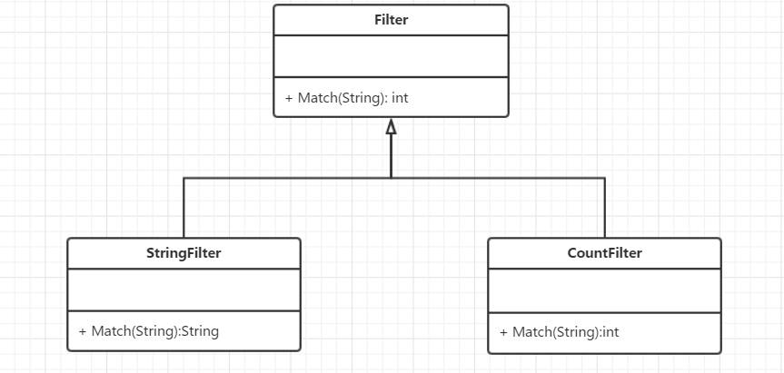

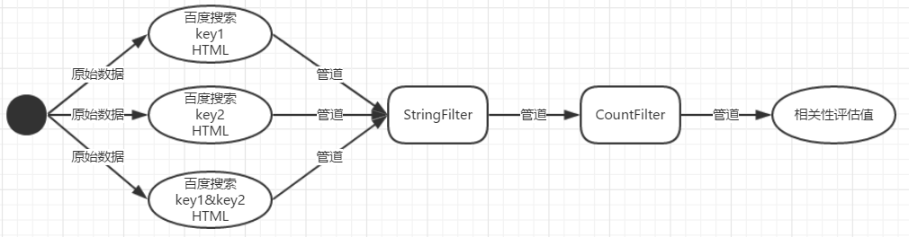

表示层界面设计:

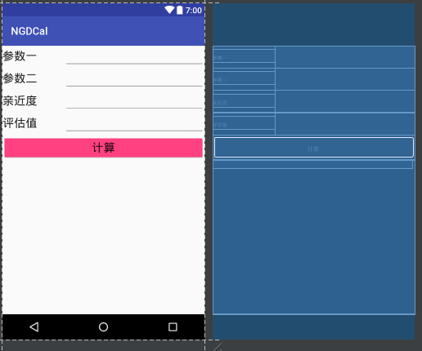

采用这样的异构风格,便于开发,易于修改,只要保持层与层的接口不变,修改各个分层的内容不影响其他层次的功能,便于信息隐藏,使得程序符合高内聚,低耦合的设计原则.同时支持重用,可移植性高.

1. 体系结构的设计原理

* 抽象原理:将各个过滤的过程抽象,作为封装的基础,降低系统复杂性,减少耦合.
* 封装原理:将各个过滤器封装成类,为信息隐藏提供支持,保证模块间的相对独立性.
* 信息隐藏原理:各个模块仅知道自己需要的信息,不能访问实现的细节以及其他模块内部的信息.向用户隐藏部件的实现细节,仅向用户提供计算的结果,有效降低系统的复杂性,减少各模块之间的耦合.
* 模块化原理:程序分成表示模块,计算模块,网络模块,有利于应用的开发和维护,便于重用.
* 耦合和内聚原理:表示模块,计算模块,网络模块仅有数据耦合,各个模块的功能内聚,基本符合模块设计的高内聚,低耦合要求.
* 分而治之原理:将获取搜索页面搜索结果数的值分成获取搜索页面HTML,过滤出数字字符串(含其他字符)和过滤出结果数值三个子步骤,将复杂的功能分成几个简单功能的组合.
* 层次化原理: 将程序分成表示层和功能层,便于开发和维护,支持重用.

1. 运行结果

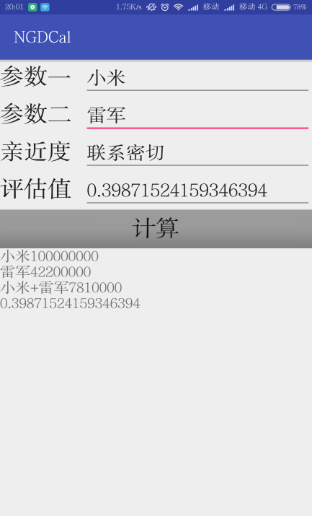

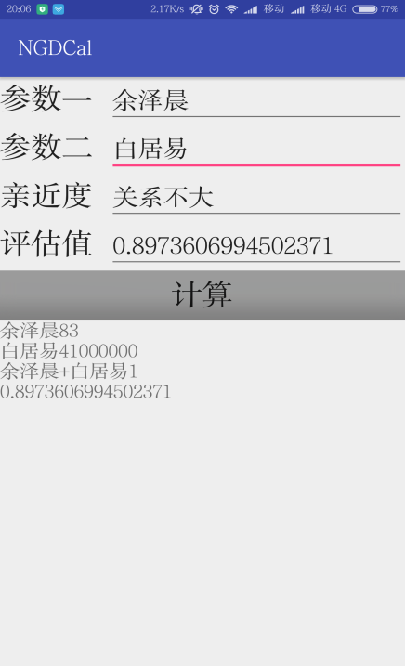

1. 改进思考

* 增加一个评估值的显示模块,将不同等级的相关性用不同的图片表示,增加对于相关性评估的评语,改善人机交互,进一步美化界面的UI,使布局更加合理,提高用户体验.
* 改进网络模块,提高响应时间.
* 改进计算评估值的算法,提高评估值的精确性.

1. 实验总结

在本门课程的学习中,我学到了许多关于软件体系结构方面的知识.在这次实验中,我加深了对于本门课程的理解和对学到的知识的掌握,尤其是对于软件体系结构设计方面有了更深的认识,对不同的软件体系结构风格也有了进一步的了解.在开发的过程中,我也感受到了软件体系结构的设计对于软件开发的指导意义.没有对开发的应用有足够的认知和准备,就不容易找到合适的软件体系结构风格,这样,在开发的过程中就容易违反软件体系结构的设计原则,不利于开发,导致开发周期延长,程序的可维护性,可移植性,重用性,健壮性等也难以得到保证.

在实验中,我也体会到软件重用的重要性,像开发android应用使用的Android studio提供的框架,构件和函数库使得开发难度大大降低.软件体系结构风格的重用也使得设计更加轻松.而对于我来说,最多的重用可能还是代码级的重用,像是对Filter类的继承和对于过滤过程的封装使得代码更加简洁,也提高了软件的可维护性.

在今后的开发过程中,希望能更多地运用软件体系结构的知识来指导自己的编程开发,提高自己的重用级别,完成一个自己的构件库,便于自己的开发,成为一名合格的软件工程师.